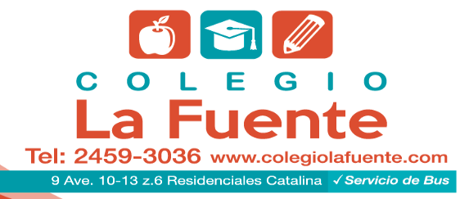
PLANIFICACIÓN SEMANAL 2020 PRE-KINDER
Semana 20 al 24 de abril
Nombre del maestro: Ana Lucia Azurdia Reyes | Grado: Pre-Kínder | Sección: | Materia: Destrezas de Aprendizaje

Contenido | Actividad | Libro / Cuaderno
LUNES  Conjunto vacío | Observar el video utilizando el siguiente link:  https://youtu.be/NMi5_IAniC0  Desarrollo del tema en video  - Conoceremos el término “vacío”  - Visualizaremos ejemplos utilizando objetos reales  - Les mostraré imágenes para identificar los conjuntos vacíos (diapositivas adjuntas)  - Trabajar páginas del libro | Página 129 y 130
MARTES  Conjunto Vacío | Si tienes alguna duda sobre los conjuntos vacíos, puedes ver nuevamente el video del día anterior.  - Trabajar páginas del libro | Página 131 y 133
MIÉRCOLES  Unión de conjuntos | Observar el video utilizando el siguiente link:  https://youtu.be/HiIKz0vl3LE  Desarrollo del tema en video  - Conoceremos el término “unión”  - Identificaremos el símbolo de unión por medio de una imagen (diapositiva adjunta)  - Observaremos varios ejemplos sobre la unión de los elementos para formar un solo conjunto. (diapositiva adjunta)  - Trabajar página del libro | Página 135 y 137
JUEVES  Unión de conjunto | Si tienes alguna duda sobre La unión de conjuntos, puedes ver nuevamente el video del día anterior.  - Trabajar páginas del libro | Página 138 y 139

IDENTIFICACIÓN DE CONJUNTO VACÍO


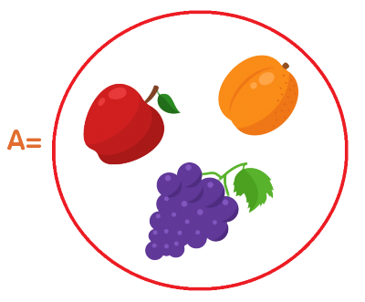

SÍMBOLO UNIÓN DE CONJUNTOS


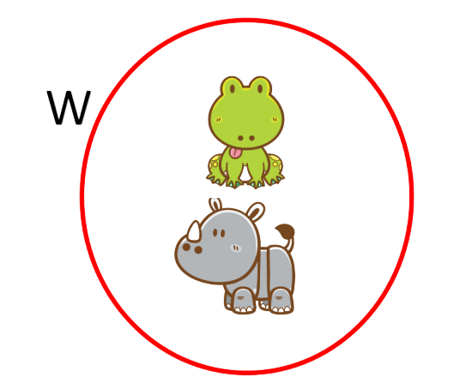
UNIÓN DE CONJUNTOS



